
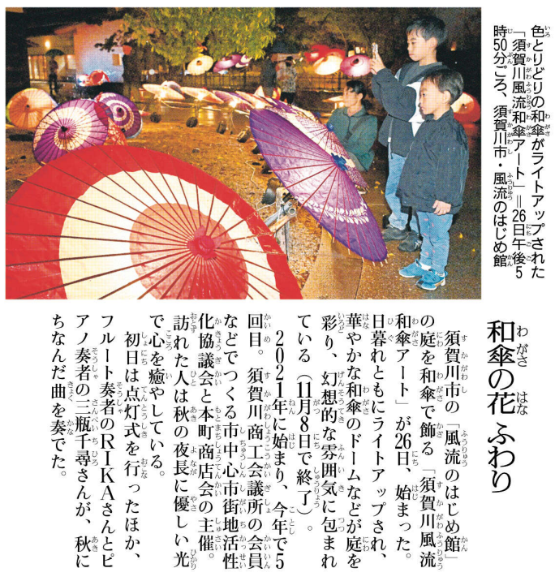
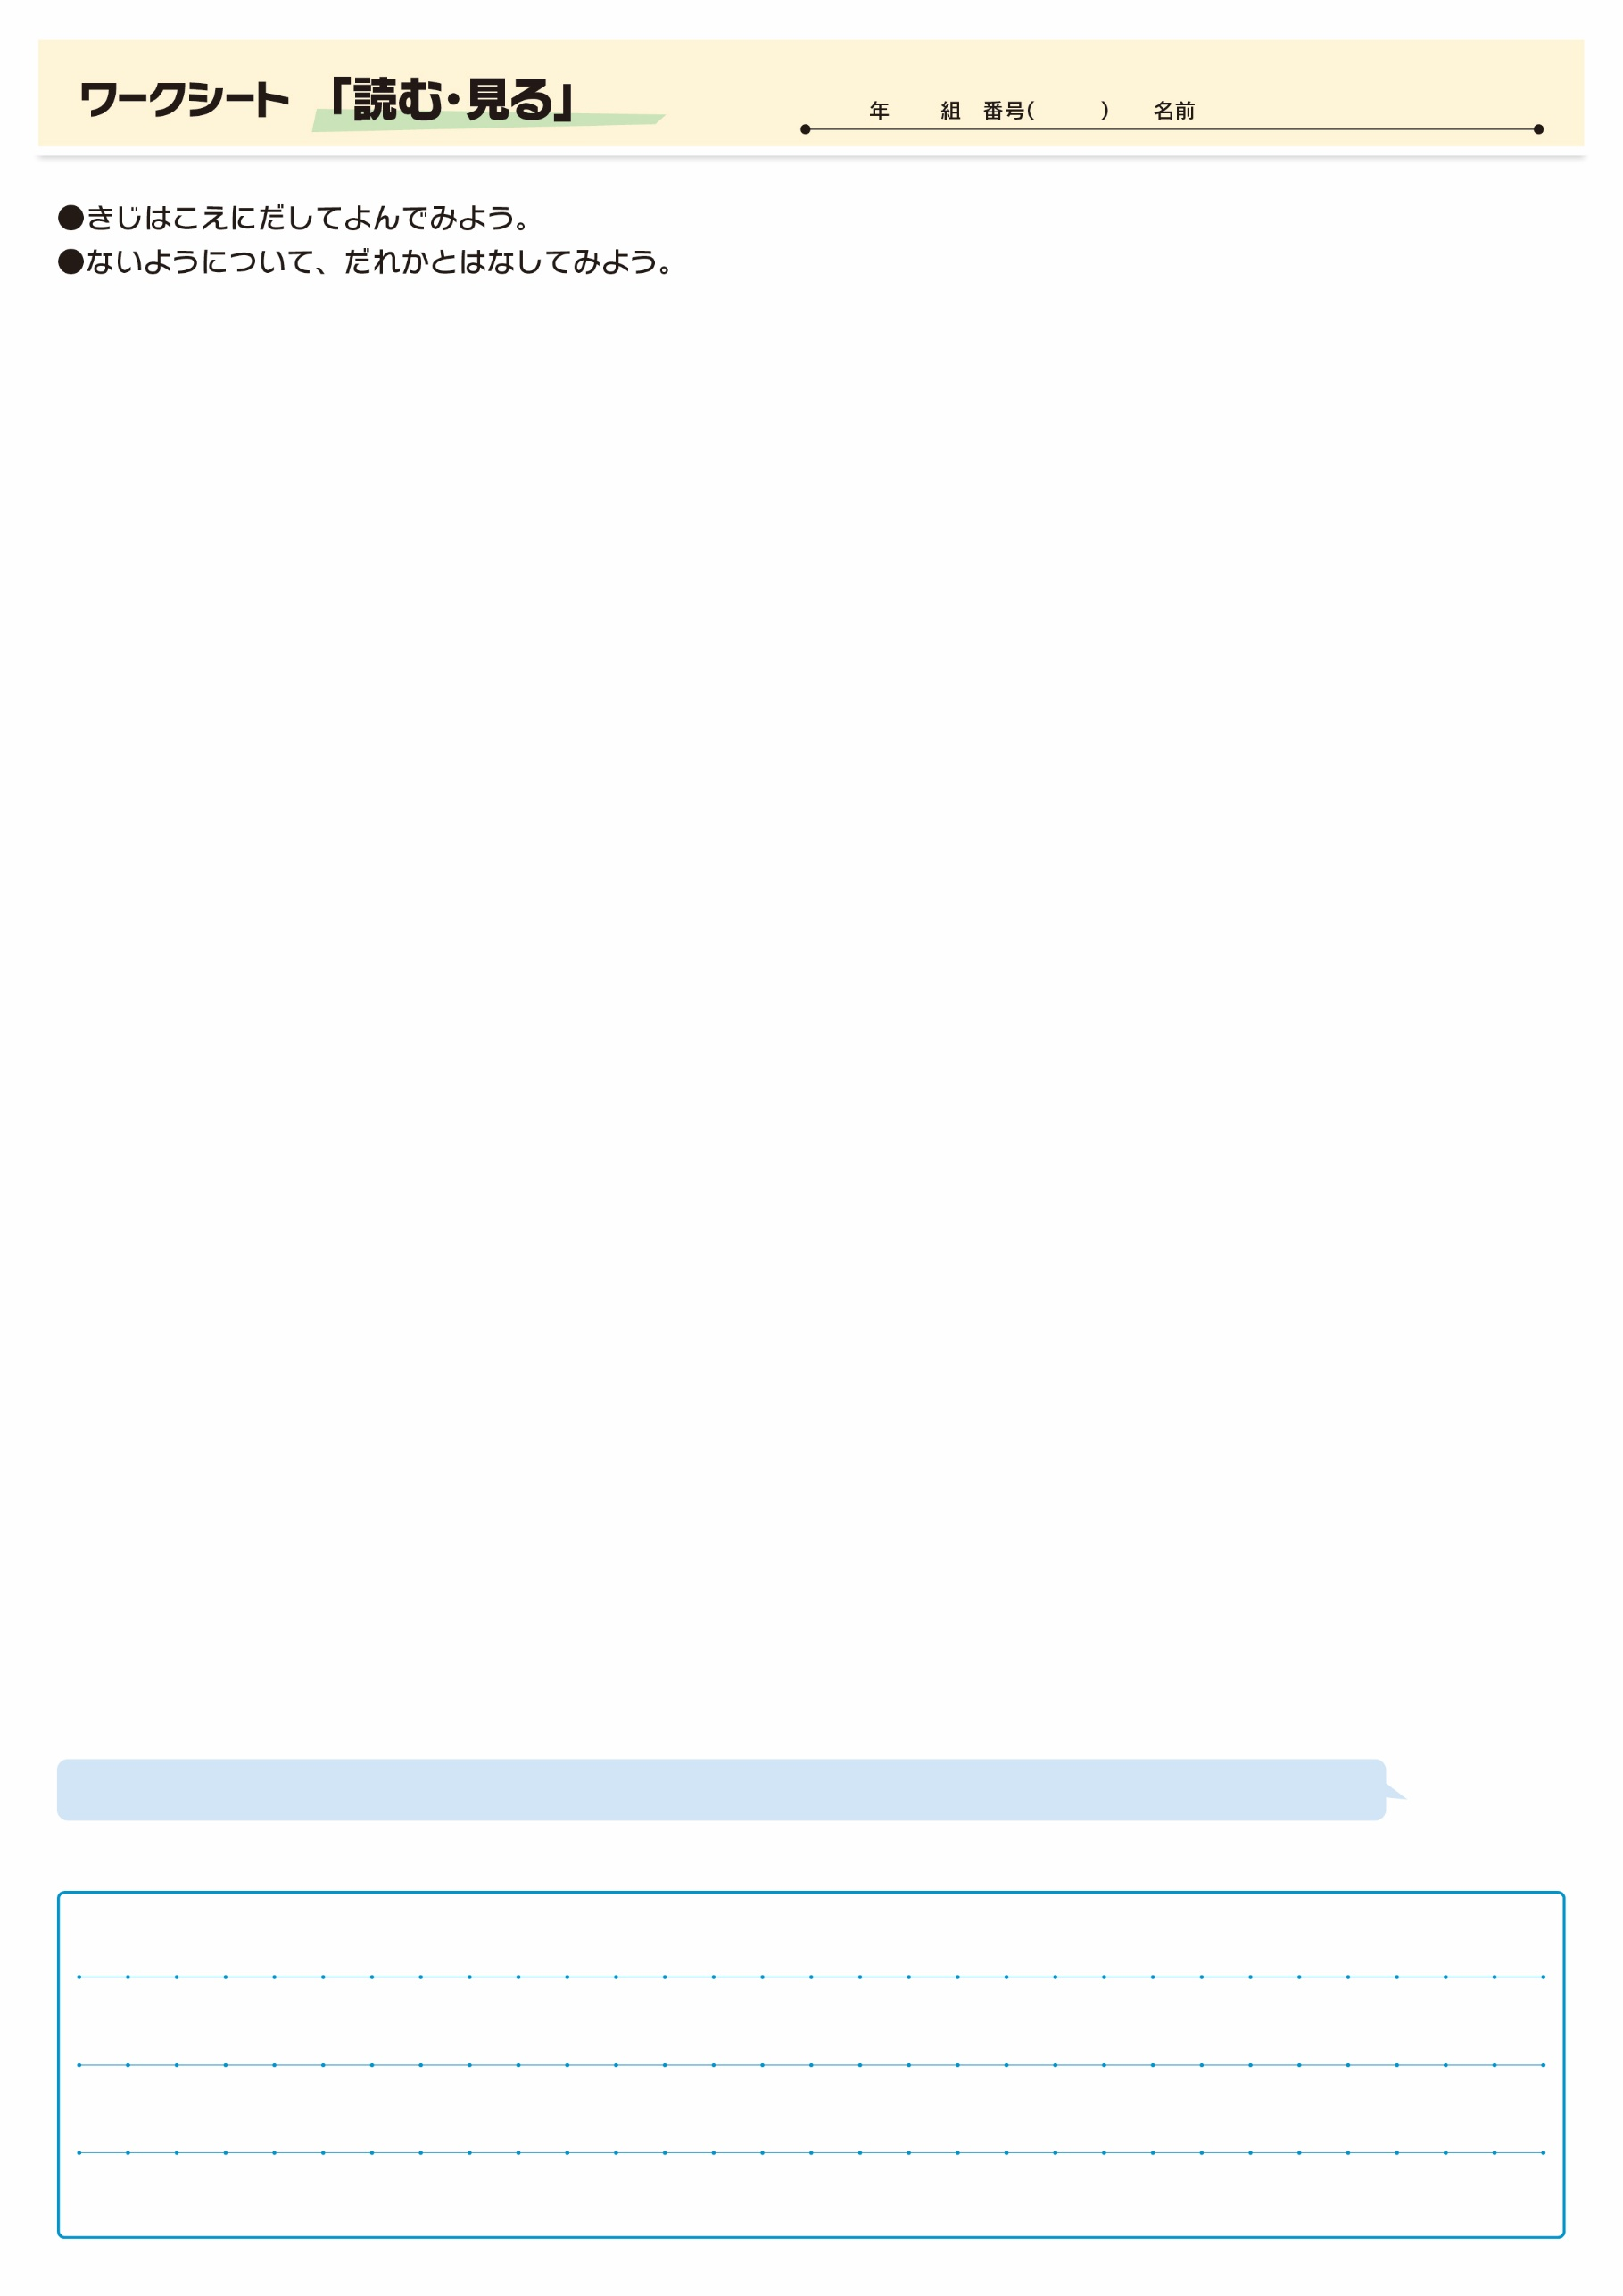
㉜

きじをよんでおもったこと、みんなとはなしてかんじたことをかこう。（120字くらい）

▲10月27日 福島民友新聞掲載
いろいろなやのの、ネットでもしめますよ。

